

Паспорт
Трубный гидравлический фитинг
DMC-22L-06GED.FLD.RU
Hy-Lok

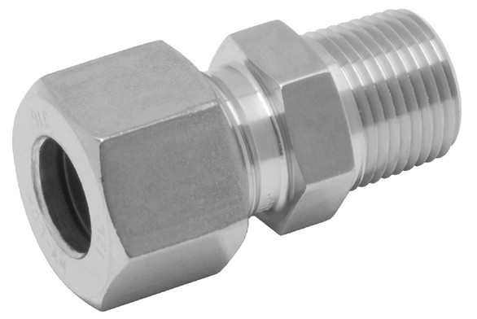

Дата производства ____.____.2024
Место печати
_______________ (____________________)
- ОБЩИЕ СВЕДЕНИЯ
Трубный гидравлический фитинг Hy-Lok DMC-22L-06GED.FLD.RU (далее – изделие) - фитинг обжимной для металлических труб, с одним врезным кольцом применяется в качестве элемента трубопровода, работающего под избыточным давлением. Рабочие среды: жидкости 1,2 группы, совместимые с материалом изделия.
Предприятие-изготовитель: ООО «Флюид-Лайн» Москва г, Большая Семёновская ул, д. 49, пом/эт/ком I/5/16. 8(495)984-41 00, www.fluid-line.ru
- СЕРТИФИКАТЫ
Сведения об обязательном подтверждении соответствия:
- Сертификат соответствия ТР ТС 032/2013 ЕАЭС N RU С-RU.АЖ36.В‍.00141/20
срок действия с 19.11.2020 г. по 18.11.2025 г.

- КОМПЛЕКТНОСТЬ
Таблица 1 – Комплект поставки
Наименование | Количество
DMC-22L-06GED.FLD.RU | 1
Паспорт | 1

- ГАРАНТИИ ПОСТАВЩИКА
Гарантийный срок эксплуатации – 12 месяцев со дня ввода в эксплуатацию, но не более 18 месяцев с даты производства.
- ГАБАРИТНЫЕ РАЗМЕРЫ
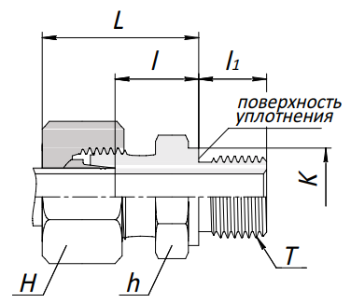
Рисунок 1 - Габаритные размеры
фитинга серии DMC

Таблица 2 – Габаритные размеры DMC-22L-06GED.FLD.RU
Серия | Кодировка | Наружный  диаметр трубы O.D. | H | h | K | L | l | l1 | T | PN(бар)
 |  |  |  |  |  |  |  |  |  | угл. сталь | SS316 | Латунь
L | DMC-06L-01G | 6 | 14 | 14 | 14 | 23.0 | 8.5 | 8 | PF 1/8 | 315 | 315 | 200
L | DMC-06L-02G | 6 | 14 | 19 | 18 | 25.0 | 10.0 | 12 | PF 1/4 | 315 | 315 | 200
L | DMC-06L-03G | 6 | 14 | 22 | 22 | 26.0 | 11.5 | 12 | PF 3/8 | 315 | 315 | 200
L | DMC-06L-04G | 6 | 14 | 27 | 26 | 27.0 | 12.0 | 14 | PF 1/2 | 315 | 315
L | DMC-08L-01G | 8 | 17 | 14 | 14 | 23.0 | 8.5 | 8 | PF 1/8 | 315 | 315
L | DMC-08L-02G | 8 | 17 | 19 | 18 | 25.0 | 10.0 | 12 | PF 1/4 | 315 | 315 | 200
L | DMC-08L-03G | 8 | 17 | 22 | 22 | 26.0 | 11.5 | 12 | PF 3/8 | 315 | 315 | 200
L | DMC-08L-04G | 8 | 17 | 27 | 26 | 27.0 | 12.0 | 14 | PF 1/2 | 315 | 315 | 200
L | DMC-10L-02G | 10 | 19 | 19 | 18 | 26.0 | 11.0 | 12 | PF 1/4 | 315 | 315 | 200
L | DMC-10L-03G | 10 | 19 | 22 | 22 | 27.0 | 12.5 | 12 | PF 3/8 | 315 | 315 | 200
L | DMC-10L-04G | 10 | 19 | 27 | 26 | 28.0 | 13.0 | 14 | PF 1/2 | 315 | 315 | 200
L | DMC-12L-02G | 12 | 22 | 19 | 18 | 27.0 | 12.0 | 12 | PF 1/4 | 315 | 315 | 200
L | DMC-12L-03G | 12 | 22 | 22 | 22 | 27.0 | 12.5 | 12 | PF 3/8 | 315 | 315 | 200
L | DMC-12L-04G | 12 | 22 | 27 | 26 | 28.0 | 13.0 | 14 | PF 1/2 | 315 | 315 | 200
L | DMC-12L-06G | 12 | 22 | 32 | 32 | 29.0 | 14.0 | 16 | PF 3/4 | 315 | 315
L | DMC-15L-03G | 15 | 27 | 24 | 22 | 29.0 | 13.5 | 12 | PF 3/8 | 250 | 250 | 160
L | DMC-15L-04G | 15 | 27 | 27 | 26 | 29.0 | 14.0 | 14 | PF 1/2 | 250 | 250 | 160
L | DMC-15L-06G | 15 | 27 | 32 | 32 | 30.0 | 15.0 | 16 | PF 3/4 | 250 | 250
L | DMC-18L-03G | 18 | 32 | 27 | 22 | 29.5 | 14.0 | 12 | PF 3/8 | 250 | 250
L | DMC-18L-04G | 18 | 32 | 27 | 26 | 31.0 | 14.5 | 14 | PF 1/2 | 250 | 250 | 160
L | DMC-18L-06G | 18 | 32 | 32 | 32 | 30.0 | 14.5 | 16 | PF 3/4 | 250 | 250
L | DMC-22L-04G | 22 | 36 | 32 | 26 | 33.0 | 16.5 | 14 | PF 1/2 | 160 | 160 | 100
L | DMC-22L-06G | 22 | 36 | 32 | 32 | 33.0 | 16.5 | 16 | PF 3/4 | 160 | 160 | 100
L | DMC-28L-06G | 28 | 41 | 41 | 32 | 34.0 | 17.5 | 16 | PF 3/4 | 160 | 160
L | DMC-28L-08G | 28 | 41 | 41 | 39 | 34.0 | 17.5 | 18 | PF 1 | 160 | 160 | 100
L | DMC-35L-08G | 35 | 50 | 46 | 39 | 39.0 | 17.5 | 18 | PF 1 | 160 | 160
L | DMC-35L-10G | 35 | 50 | 50 | 49 | 39.0 | 17.5 | 20 | PF 1 1/4 | 160 | 160 | 100
L | DMC-42L-12G | 42 | 60 | 55 | 55 | 42.0 | 19.0 | 22 | PF 1 1/2 | 160 | 160 | 100
S | DMC-06S-02G | 6 | 17 | 19 | 18 | 28.0 | 13.0 | 12 | PF 1/4 | 400 | 400 | 250
S | DMC-06S-04G | 6 | 17 | 27 | 26 | 33.0 | 18.0 | 14 | PF 1/2 | 400 | 400
S | DMC-08S-02G | 8 | 19 | 19 | 18 | 30.0 | 15.0 | 12 | PF 1/4 | 400 | 400 | 250
S | DMC-08S-03G | 8 | 19 | 22 | 22 | 30.0 | 15.5 | 12 | PF 3/8 | 400 | 400
S | DMC-10S-02G | 10 | 22 | 19 | 18 | 31.0 | 14.5 | 12 | PF 1/4 | 400 | 400
S | DMC-10S-03G | 10 | 22 | 22 | 22 | 31.0 | 15.0 | 12 | PF 3/8 | 400 | 400 | 250
S | DMC-10S-04G | 10 | 22 | 27 | 26 | 34.0 | 17.5 | 14 | PF 1/2 | 400 | 400
S | DMC-12S-02G | 12 | 24 | 22 | 18 | 33.0 | 16.5 | 12 | PF 1/4 | 400 | 400
S | DMC-12S-03G | 12 | 24 | 22 | 22 | 33.0 | 17.0 | 12 | PF 3/8 | 400 | 400 | 250
S | DMC-12S-04G | 12 | 24 | 27 | 26 | 34.0 | 17.5 | 14 | PF 1/2 | 400 | 400
S | DMC-14S-03G | 14 | 27 | 24 | 22 | 36.0 | 18.5 | 12 | PF 3/8 | 400 | 400
S | DMC-14S-04G | 14 | 27 | 27 | 26 | 37.0 | 19.0 | 14 | PF 1/2 | 400 | 400 | 250
S | DMC-16S-03G | 16 | 30 | 27 | 22 | 36.0 | 18.0 | 12 | PF 3/8 | 400 | 400
S | DMC-16S-04G | 16 | 30 | 27 | 26 | 37.0 | 18.5 | 14 | PF 1/2 | 400 | 400 | 250
S | DMC-16S-06G | 16 | 30 | 32 | 32 | 39.0 | 20.5 | 16 | PF 3/4 | 400 | 400
S | DMC-20S-04G | 20 | 36 | 32 | 26 | 42.0 | 20.5 | 14 | PF 1/2 | 400 | 400
S | DMC-20S-06G | 20 | 36 | 32 | 32 | 42.0 | 20.5 | 16 | PF 3/4 | 400 | 400 | 250
S | DMC-25S-06G | 25 | 46 | 41 | 32 | 47.0 | 23.0 | 16 | PF 3/4 | 250 | 250 | 160
S | DMC-25S-08G | 25 | 46 | 41 | 39 | 47.0 | 23.0 | 18 | PF 1 | 250 | 250
S | DMC-30S-08G | 30 | 50 | 46 | 39 | 50.0 | 23.5 | 18 | PF 1 | 160 | 160
S | DMC-30S-10G | 30 | 50 | 50 | 49 | 50.0 | 23.5 | 20 | PF 1 1/4 | 160 | 160 | 100
S | DMC-38S-10G | 38 | 60 | 55 | 49 | 57.0 | 26.0 | 20 | PF 1 1/4 | 160 | 160
S | DMC-38S-12G | 38 | 60 | 55 | 55 | 57.0 | 26.0 | 22 | PF 1 1/2 | 160 | 160 | 100

- ОСНОВНЫЕ ХАРАКТЕРИСТИКИ И СТАНДАРТЫ ИЗГОТОВЛЕНИЯ
Таблица 3 – Основные характеристики
 |  | S316 | BRAS |  | STEEL
 | Размеры | см. таблицу 7
 | Рабочая температура | от -60°C до 400 °C | от -60°C до 175°C |  | от -40°C до 120°C
 | Рабочее давление | см. таблицу 4 и 5
Таблица 4 – Зависимость рабочего давления от диаметра трубы |  |  |  | Таблица 5 – Поправка на‍ материал и температуру, относительно S316
  Серия | Сталь (STEEL) |  | 1.4571 (SS316)
  Серия | Размер | Давление | Размер | Давление
  LL | 4-8 | 100 бар | 4-8 | 100 бар
  L | 6-18 | 315 бар | 6-15 | 250 бар
  L | - | - | 18-22 | 160 бар
  L | 22-42 | 160 бар | 28-42 | 100 бар
  S | 6-14 | 630 бар | 6-14 | 630 бар
  S | 16-30 | 400 бар | 16-25 | 400 бар
  S | 38 | 315 бар | 30-38 | 315 бар
  Темп. (⁰С) | S316 | 304L | Медь | Сталь
  38 | 1.00 | 1.00 | 0.32 | 1.00
  93 | 1.00 | 0.84 | 0.25 | 0.97
  149 | 1.00 | 0.75 | 0.24 | 0.95
  204 | 0.96 | 0.69 | 0.16 | -
  260 | 0.9 | 0.65 | - | -
  315 | 0.85 | 0.61 | - | -
  371 | 0.82 | 0.59 | - | -
  426 | 0.79 | 0.56 | - | -

Пояснение:
1) Пример расчета допустимого давления медного фитинга серии LL O.D. 8 мм при 149⁰С: 100бар*0.24=24.0бар
2) Серии гидравлических фитинов LL, L и S отличаются толщиной стенки. За счет более толстой стенки фитинг серии S выдерживает большее давление.
Таблица 6 – Рабочая температура для уплотнений
Материал | Температура
NBR (Нитрил Бутадиен) | От -20оС до +90оС
FPM (Viton) | От -23оС до +191оС
PTFE (Teflon) | От -60оС до +240оС
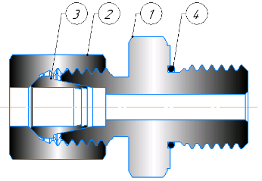  Рисунок 2 – Элементы  фитинга Hy-Lok |  | Таблица 7 – Материалы изделия
   | По умолчанию | BRAS | MONEL | STEEL
  1) Корпус | S316 | Латунь | Монель | Угл.ст.
  2) Гайка | S316 | Латунь | Монель | Угл.ст.
  3) Врезное кольцо | S316 | Латунь | Монель | Угл.ст.
  5) Уплотнение | Viton | Viton | Viton | Viton
Из-за наличия уплотнения Viton рабочая температура ограничена, от -23°C до 191°

